

INFORME DE ANÁLISIS Y GESTIÓN DE RIESGOS

HISTORIAL DEL DOCUMENTO
Versión | Resumen de modificaciones | Fecha de entrada | Sustituye a (Código, revisión)
01 | Primera versión del documento. | 11/03/2025 | N/A

REGISTRO DE FIRMAS
Función: | Elaborado por: | Revisado por: | Aprobado por:
Departamento: | Responsable del SGSI | Dirección | Jefe de seguridad  (o suplente)
Nombre: | David Pozo | Carlos Rodrigo | Carlos Zúñiga
Firma:
Fecha: | 11/03/2025 | 11/03/2025 | 11/03/2025

Contenido

1 INTRODUCCIÓN 4
2 ALCANCE 5
3 NORMATIVA APLICABLE 5
4 DATOS DE PARTIDA 5
4.1 INVENTARIO DE ACTIVOS 5
4.2 LISTADO DE AMENAZAS 6
4.3 NIVEL DE MADUREZ 7
5 RESULTADOS 11
5.1 AMENAZAS CON NIVEL DE IMPACTO Y PROBABILIDAD ELEVADA 11
5.2 AMENANZAS CON PROBABILIDAD BAJA Y NIVEL DE IMPACTO ELEVADO 12
5.3 AMENANZAS CON PROBABILIDAD BAJA Y NIVEL DE IMPACTO BAJO 12
5.4 ACTIVOS CON NIVEL DE RIESGO MAJOR (9-12) 13
5.5 ACTIVOS CON NIVEL DE RIESGO CRITICAL (12-16) 15
6 PLAN DE TRATAMIENTO DE RIESGOS 17

INTRODUCCIÓN
Se ha realizado un análisis formal de riesgos del Sistema de Información de SPIKA TECH conforme a los requisitos de la norma ISO/IEC 27001:2022, específicamente en lo relacionado con la evaluación y tratamiento de riesgos (Cláusula 6.1.2 y Anexo A). Este análisis sigue las mejores prácticas reconocidas en el ámbito de la seguridad de la información.
La metodología utilizada para el análisis y la gestión de riesgos ha sido MAGERIT (Metodología de Análisis y Gestión de Riesgos de los Sistemas de Información) v3.0, que es plenamente compatible con los principios de la ISO/IEC 27001.
Los niveles de riesgos tomados en consideración para la realización del análisis de riesgos son los siguientes:
- Riesgo CRITICAL (de 12 a 16): Los activos con esta combinación de impacto y probabilidad son altamente críticos y deben ser tratados con urgencia para reducir el impacto potencial de las amenazas. Este nivel se genera cuando el Impacto es "A" (severamente alto) y la probabilidad es alta.
- Riesgo MAJOR (de 9 a 12): Estos activos presentan un riesgo importante, que puede tener un impacto negativo significativo en la seguridad o la operación, aunque no tan grave como los riesgos críticos. Generalmente, estos niveles ocurren cuando el Impacto es "M" (alto) con una probabilidad también considerable.
- Riesgo MINOR (de 4 a 8): Estos riesgos son manejables y no presentan una amenaza inmediata a las operaciones. A menudo, el Impacto en estos casos es "B" (medio) o el Impacto es "M" pero con una baja probabilidad de ocurrencia.
- Riesgo LIMITED (de 1 a 3): Los riesgos limitados son aquellos con Impacto bajo y probabilidad baja. Estos no suelen afectar significativamente las operaciones del sistema, pero aun así deben ser monitoreados.

ALCANCE
El presente análisis afecta a todos los activos que quedan bajo el alcance del Sistema de Información de SPIKA TECH.

NORMATIVA APLICABLE
Es aplicable toda la normativa establecida en el documento de RGS_1 NORMATIVA APLICABLE, que se actualizara de forma periódica Las Políticas, Normas y Procedimientos dentro del alcance.

DATOS DE PARTIDA

INVENTARIO DE ACTIVOS
Se ha realizado un inventario pormenorizado de los activos, y posteriormente, estos han sido clasificados y agrupados bajo una categoría específica denominada 'asset type'.
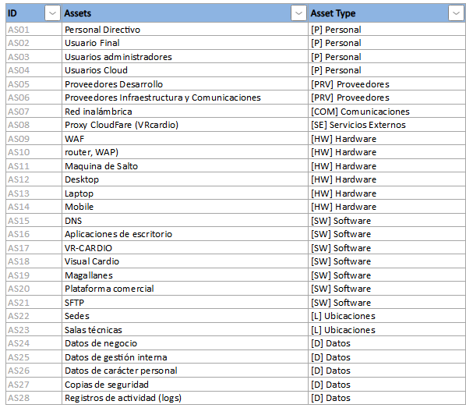

LISTADO DE AMENAZAS

NIVEL DE MADUREZ
Se han implementado los controles establecidos por la norma ISO 27001, asegurando su cumplimiento en todos los aspectos relevantes. Además, se ha llevado a cabo una evaluación del nivel de madurez para cada uno de estos controles, con el fin de medir su efectividad y determinar las áreas de mejora necesarias para optimizar el sistema de gestión de la seguridad de la información.
Para ello, se ha tenido en cuenta la siguiente tabla de equivalencias:

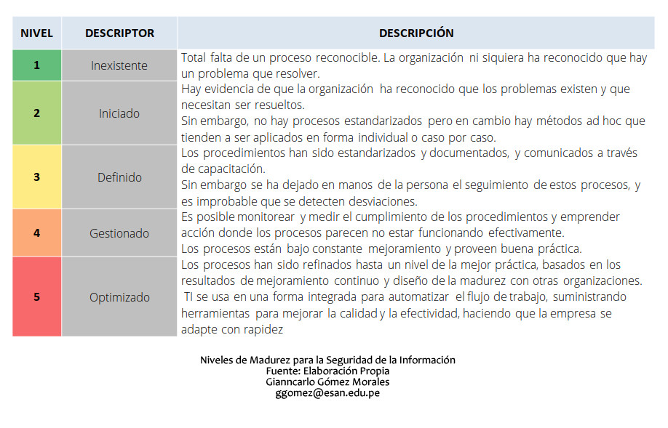
Eficacia de la Salvaguarda |  | Descripción
Valor cualitativo | Valor cuantitativo
L0 - Inexistente | 0 | Esta medida no existe o no se está siendo aplicada en este momento.
L1 - Inicial/ad-hoc | 10% | En el nivel L1 de madurez, el proceso existe, pero no se gestiona. Cuando la organización no proporciona un entorno estable.  El éxito o fracaso del proceso depende de la competencia y buena voluntad de las personas y es difícil prever la reacción ante una situación de emergencia.  En este caso, las organizaciones exceden con frecuencia presupuestos y tiempos de respuesta. El éxito del nivel L1 depende de tener personal de alta calidad.
L2 - Reproducible, pero intuitivo | 50% | En el nivel L2 de madurez, la eficacia del proceso depende de la buena suerte y de la buena voluntad de las personas.  Existe un mínimo de planificación que proporciona una pauta a seguir cuando se repiten las mismas circunstancias.  Es impredecible el resultado si se dan circunstancias nuevas.  Todavía hay un riesgo significativo de exceder las estimaciones de coste y riesgo.
L3 - Proceso definido | 80% | Se dispone un catálogo de procesos que se mantiene actualizado. Estos procesos garantizan la consistencia de las actuaciones entre las diferentes partes de la organización, que adaptan sus procesos particulares al proceso general. Hay normativa establecida y procedimientos para garantizar la reacción profesional ante los incidentes.  Se ejerce un mantenimiento regular. Las oportunidades de sobrevivir son altas, aunque siempre queda el factor de lo desconocido (o no planificado). El éxito es algo más que buena suerte: se merece.  Una diferencia importante entre el nivel 2 y el nivel 3 es la coordinación entre departamentos y proyectos, coordinación que no existe en el nivel 2, y que se gestiona en el nivel 3.
L4 - Gestionado y Medible | 90% | Cuando se dispone de un sistema de medidas y métricas para conocer el desempeño (eficacia y eficiencia) de los procesos.  La Dirección es capaz de establecer objetivos cualitativos a alcanzar y dispone de medios para valorar si se han alcanzado los objetivos y en qué medida. En el nivel L4 de madurez, el funcionamiento de los procesos está bajo control con técnicas estadísticas y cuantitativas.  La confianza es cuantitativa, mientras que en el nivel L3, la confianza era solamente cualitativa.
L5 - Optimizado | 100% | Optimizado.  El nivel L5 de madurez se centra en la mejora continua de los procesos con mejoras tecnológicas incrementales e innovadoras.  Se establecen objetivos cuantitativos de mejora. Y se revisan continuamente para reflejar los cambios en los objetivos de negocio, utilizándose como indicadores en la gestión de la mejora de los procesos.  En este nivel la organización es capaz de mejorar el desempeño de los sistemas a base de una mejora continua de los procesos basada en los resultados de las medidas e indicadores.

ID | Controls | Assessment Maturity 2024
C001 | Políticas de seguridad de la información | 3
C002 | Roles y segregación de responsabilidades | 3,5
C003 | Contacto con las autoridades y grupos de interés | 2
C004 | Inteligencia de amenazas | 2
C005 | Seguridad de la información en la gestión de proyectos | 3
C006 | Inventario de información y otros activos | 4
C007 | Uso aceptable de la información y otros activos | 3,5
C008 | Devolución de activos | 3
C009 | Clasificación y etiquetado de la información | 3
C010 | Transferencia de información | 3,5
C011 | Gestión de identidades y control de acceso | 3
C012 | Información de autenticación | 3
C013 | Derechos de acceso | 3
C014 | Gestión de la seguridad de la información en relaciones con terceros | 3
C015 | Monitorización, revisión y gestión del cambio de servicios de terceros | 3
C016 | Seguridad de la información para el uso de servicios en cloud | 3
C017 | Planificación y respuesta para la gestión de incidentes | 3
C018 | Evaluación y decisión de eventos de seguridad | 3
C019 | Aprendizaje de los incidentes de seguridad | 3
C020 | Recogida de evidencias | 3
C021 | Seguridad de la información durante una interrupción | 3
C022 | Preparación de IT para la continuidad del negocio | 3
C023 | Requerimientos contractuales legales y regulatorios - Identificar y documentar los requisitos pertinentes | 4
C024 | Derechos de propiedad intelectual | 3,5
C025 | Protección de registros | 3
C026 | Privacidad y protección de la información personal | 3,5
C027 | Revisión independiente de la seguridad de la información | 3
C028 | Cumplimiento de políticas, normas, procesos operativos y estándares de seguridad | 3
C029 | Screening | 3
C030 | Términos y condiciones | 3
C031 | Concienciación y training sobre seguridad de la información | 3,5
C032 | Proceso disciplinario | 2
C033 | Responsabilidades a la finalización de la relación laboral | 3
C034 | Confidencialidad o NDAs | 4
C035 | Teletrabajo | 2,5
C036 | Reporting de eventos de seguridad - Notifiación por los canales adecuados | 3,5
C037 | Perímetros físicos de seguridad | 2,5
C038 | Entrada física | 2,5
C039 | Seguridad en oficinas e instalaciones. | 2,5
C040 | Monitoreo de seguridad física | 2
C041 | Protección ante amenazas físicas y medioambientales | 3
C042 | Mesas y escritorios limpios | 3
C043 | Protección del equipamiento | 3
C044 | Seguridad de los activos off-premises | 3
C045 | Dispositivos de almacenamiento | 3,5
C046 | Servicios de apoyo | 3
C047 | Seguridad en el cableado | 3
C048 | Mantenimiento de equipos | 3
C050 | Endpoints para usuarios | 3
C051 | Derechos de acceso privilegiados | 3
C052 | Restricción de acceso a la información | 2,5
C053 | Acceso al código fuente | 3
C054 | Autenticación segura | 3
C055 | Gestión de capacidades | 3
C056 | Protección contra el malware | 2,5
C057 | Gestión de vulerabilidades técnicas | 3
C058 | Gestión de configuración | 3
C059 | Borrado de información | 3
C060 | Data masking | 3
C061 | Prevención de exfiltración de datos | 2
C062 | Backups | 3
C063 | Redundancia de las instalaciones de procesamiento de la información | 2
C064 | Logging | 2
C065 | Actividades de monitorización | 2,5
C066 | Sincronización de reloj | 3
C067 | Uso de programas privilegiados | 3
C068 | Instalación de software en sistemas operativos - Procedimientos para la instalación de SW | 3
C069 | Seguridad en la red | 2,5
C070 | Segregación de redes | 2,5
C071 | Web filtering | 3
C072 | Uso de la criptografía | 2,5
C073 | Ciclo de vida del desarrollo seguro | 3,5
C074 | Requerimientos de seguridad en las aplicaciones | 3,5
C075 | Arquitectura de sistemas seguros y principios de ingeniería | 3
C076 | Secure coding | 3
C077 | Pruebas de seguridad en desarrollo y aceptación | 3
C078 | Desarrollo externalizado | 3
C079 | Separación de desarrollo, test y producción | 3
C080 | Gestión del cambio | 3
C081 | Test information | 3
C082 | Protección de los sistemas de información durante las auditorías | 3

RESULTADOS

AMENAZAS CON NIVEL DE IMPACTO Y PROBABILIDAD ELEVADA
Las amenazas del sistema de información de SPIKA TECH identificadas con Probabilidad alta (3,0 – 4,0) e impacto alto (3,0-4,0), son las que siguen:
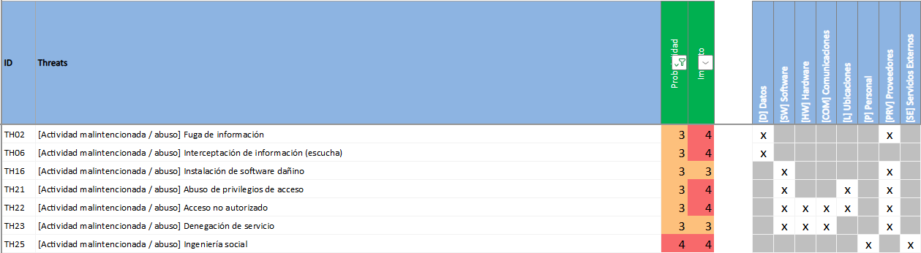

AMENANZAS CON PROBABILIDAD BAJA Y NIVEL DE IMPACTO ELEVADO
Las amenazas del sistema de información de SPIKA TECH identificadas con Probabilidad baja (1,0 – 2,0) e impacto alto (3,0-4,0), son las que siguen:

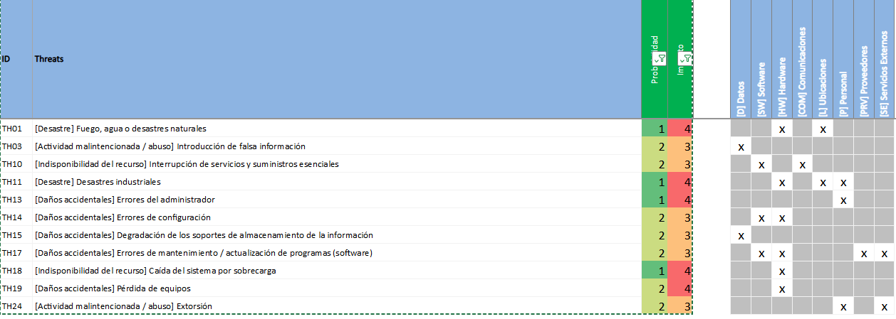

AMENANZAS CON PROBABILIDAD BAJA Y NIVEL DE IMPACTO BAJO
Las amenazas del sistema de información de SPIKA TECH identificadas con Probabilidad baja (1,0 – 2,0) e impacto bajo (1,0-2,0), son las que siguen:

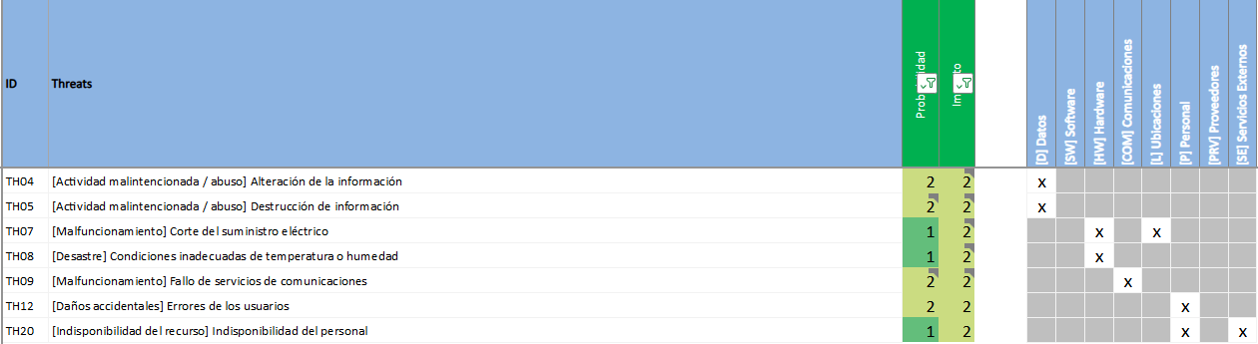

ACTIVOS CON NIVEL DE RIESGO MAJOR (9-12)
 |  |  |  | Inherent Risk
Asset ID | Asset | Threat ID | Threat | PROB | IMP | RISK | LEVEL
AS01 | Personal Directivo | TH24 | [Actividad malintencionada / abuso] Extorsión | 2,0 | 3,0 | 6,0 | MAJOR
AS02 | Usuario Final | TH24 | [Actividad malintencionada / abuso] Extorsión | 2,0 | 3,0 | 6,0 | MAJOR
AS03 | Usuarios administradores | TH24 | [Actividad malintencionada / abuso] Extorsión | 2,0 | 3,0 | 6,0 | MAJOR
AS04 | Usuarios Cloud | TH25 | [Actividad malintencionada / abuso] Ingeniería social | 2,5 | 2,5 | 6,3 | MAJOR
AS05 | Proveedores Desarrollo | TH22 | [Actividad malintencionada / abuso] Acceso no autorizado | 2,5 | 2,5 | 6,3 | MAJOR
AS06 | Proveedores Infraestructura y Comunicaciones | TH17 | [Daños accidentales] Errores de mantenimiento / actualización de programas (software) | 2,0 | 3,0 | 6,0 | MAJOR
AS06 | Proveedores Infraestructura y Comunicaciones | TH23 | [Actividad malintencionada / abuso] Denegación de servicio | 3,0 | 3,0 | 9,0 | MAJOR
AS08 | Proxy CloudFare (VRcardio) | TH17 | [Daños accidentales] Errores de mantenimiento / actualización de programas (software) | 2,0 | 3,0 | 6,0 | MAJOR
AS08 | Proxy CloudFare (VRcardio) | TH24 | [Actividad malintencionada / abuso] Extorsión | 2,0 | 3,0 | 6,0 | MAJOR
AS08 | Proxy CloudFare (VRcardio) | TH17 | [Daños accidentales] Errores de mantenimiento / actualización de programas (software) | 2,0 | 3,0 | 6,0 | MAJOR
AS08 | Proxy CloudFare (VRcardio) | TH24 | [Actividad malintencionada / abuso] Extorsión | 2,0 | 3,0 | 6,0 | MAJOR
AS09 | WAF | TH22 | [Actividad malintencionada / abuso] Acceso no autorizado | 2,5 | 2,5 | 6,3 | MAJOR
AS10 | Elementos de soporte de red (switch, modens, hubs, router, WAP) | TH22 | [Actividad malintencionada / abuso] Acceso no autorizado | 2,5 | 2,5 | 6,3 | MAJOR
AS11 | Maquina de Salto | TH22 | [Actividad malintencionada / abuso] Acceso no autorizado | 2,5 | 2,5 | 6,3 | MAJOR
AS12 | Desktop | TH10 | [Indisponibilidad del recurso] Interrupción de servicios y suministros esenciales | 3,0 | 3,0 | 9,0 | MAJOR
AS12 | Desktop | TH14 | [Daños accidentales] Errores de configuración | 2,0 | 3,0 | 6,0 | MAJOR
AS12 | Desktop | TH17 | [Daños accidentales] Errores de mantenimiento / actualización de programas (software) | 2,0 | 3,0 | 6,0 | MAJOR
AS12 | Desktop | TH19 | [Daños accidentales] Pérdida de equipos | 2,0 | 4,0 | 8,0 | MAJOR
AS12 | Desktop | TH23 | [Actividad malintencionada / abuso] Denegación de servicio | 3,0 | 3,0 | 9,0 | MAJOR
AS13 | Laptop | TH10 | [Indisponibilidad del recurso] Interrupción de servicios y suministros esenciales | 3,0 | 3,0 | 9,0 | MAJOR
AS13 | Laptop | TH14 | [Daños accidentales] Errores de configuración | 2,0 | 3,0 | 6,0 | MAJOR
AS13 | Laptop | TH17 | [Daños accidentales] Errores de mantenimiento / actualización de programas (software) | 2,0 | 3,0 | 6,0 | MAJOR
AS13 | Laptop | TH19 | [Daños accidentales] Pérdida de equipos | 2,0 | 4,0 | 8,0 | MAJOR
AS13 | Laptop | TH23 | [Actividad malintencionada / abuso] Denegación de servicio | 3,0 | 3,0 | 9,0 | MAJOR
AS15 | DNS | TH22 | [Actividad malintencionada / abuso] Acceso no autorizado | 2,5 | 2,5 | 6,3 | MAJOR
AS16 | Aplicaciones de escritorio | TH22 | [Actividad malintencionada / abuso] Acceso no autorizado | 2,5 | 2,5 | 6,3 | MAJOR
AS17 | VR-CARDIO | TH10 | [Indisponibilidad del recurso] Interrupción de servicios y suministros esenciales | 3,0 | 3,0 | 9,0 | MAJOR
AS17 | VR-CARDIO | TH14 | [Daños accidentales] Errores de configuración | 2,0 | 3,0 | 6,0 | MAJOR
AS17 | VR-CARDIO | TH17 | [Daños accidentales] Errores de mantenimiento / actualización de programas (software) | 2,0 | 3,0 | 6,0 | MAJOR
AS17 | VR-CARDIO | TH23 | [Actividad malintencionada / abuso] Denegación de servicio | 3,0 | 3,0 | 9,0 | MAJOR
AS18 | Visual Cardio | TH10 | [Indisponibilidad del recurso] Interrupción de servicios y suministros esenciales | 3,0 | 3,0 | 9,0 | MAJOR
AS18 | Visual Cardio | TH14 | [Daños accidentales] Errores de configuración | 2,0 | 3,0 | 6,0 | MAJOR
AS18 | Visual Cardio | TH17 | [Daños accidentales] Errores de mantenimiento / actualización de programas (software) | 2,0 | 3,0 | 6,0 | MAJOR
AS18 | Visual Cardio | TH23 | [Actividad malintencionada / abuso] Denegación de servicio | 3,0 | 3,0 | 9,0 | MAJOR
AS19 | Magallanes | TH10 | [Indisponibilidad del recurso] Interrupción de servicios y suministros esenciales | 3,0 | 3,0 | 9,0 | MAJOR
AS19 | Magallanes | TH14 | [Daños accidentales] Errores de configuración | 2,0 | 3,0 | 6,0 | MAJOR
AS19 | Magallanes | TH17 | [Daños accidentales] Errores de mantenimiento / actualización de programas (software) | 2,0 | 3,0 | 6,0 | MAJOR
AS19 | Magallanes | TH23 | [Actividad malintencionada / abuso] Denegación de servicio | 3,0 | 3,0 | 9,0 | MAJOR
AS20 | Plataforma comercial | TH10 | [Indisponibilidad del recurso] Interrupción de servicios y suministros esenciales | 3,0 | 3,0 | 9,0 | MAJOR
AS20 | Plataforma comercial | TH14 | [Daños accidentales] Errores de configuración | 2,0 | 3,0 | 6,0 | MAJOR
AS20 | Plataforma comercial | TH17 | [Daños accidentales] Errores de mantenimiento / actualización de programas (software) | 2,0 | 3,0 | 6,0 | MAJOR
AS20 | Plataforma comercial | TH23 | [Actividad malintencionada / abuso] Denegación de servicio | 3,0 | 3,0 | 9,0 | MAJOR
AS21 | SFTP | TH22 | [Actividad malintencionada / abuso] Acceso no autorizado | 2,5 | 2,5 | 6,3 | MAJOR
AS22 | Sedes | TH22 | [Actividad malintencionada / abuso] Acceso no autorizado | 2,5 | 2,5 | 6,3 | MAJOR
AS24 | Datos de negocio | TH03 | [Actividad malintencionada / abuso] Introducción de falsa información | 2,0 | 3,0 | 6,0 | MAJOR
AS24 | Datos de negocio | TH15 | [Daños accidentales] Degradación de los soportes de almacenamiento de la información | 2,0 | 4,0 | 8,0 | MAJOR
AS26 | Datos de carácter personal | TH03 | [Actividad malintencionada / abuso] Introducción de falsa información | 2,0 | 3,0 | 6,0 | MAJOR
AS26 | Datos de carácter personal | TH15 | [Daños accidentales] Degradación de los soportes de almacenamiento de la información | 2,0 | 4,0 | 8,0 | MAJOR
AS27 | Copias de seguridad | TH03 | [Actividad malintencionada / abuso] Introducción de falsa información | 2,0 | 3,0 | 6,0 | MAJOR
AS27 | Copias de seguridad | TH15 | [Daños accidentales] Degradación de los soportes de almacenamiento de la información | 2,0 | 4,0 | 8,0 | MAJOR
AS28 | Registros de actividad (logs) | TH04 | [Actividad malintencionada / abuso] Alteración de la información | 2,5 | 2,5 | 6,3 | MAJOR
AS28 | Registros de actividad (logs) | TH05 | [Actividad malintencionada / abuso Destrucción de información | 2,5 | 2,5 | 6,3 | MAJOR

ACTIVOS CON NIVEL DE RIESGO CRITICAL (12-16)
 |  |  |  | Inherent Risk
Asset ID | Asset | Threat ID | Threat | PROB | IMP | RISK | LEVEL
AS01 | Personal Directivo | TH25 | [Actividad malintencionada / abuso] Ingeniería social | 4,0 | 4,0 | 16,0 | CRITICAL
AS02 | Usuario Final | TH25 | [Actividad malintencionada / abuso] Ingeniería social | 4,0 | 4,0 | 16,0 | CRITICAL
AS03 | Usuarios administradores | TH25 | [Actividad malintencionada / abuso] Ingeniería social | 4,0 | 4,0 | 16,0 | CRITICAL
AS06 | Proveedores Infraestructura y Comunicaciones | TH02 | [Actividad malintencionada / abuso] Fuga de información | 3,0 | 4,0 | 12,0 | CRITICAL
AS06 | Proveedores Infraestructura y Comunicaciones | TH16 | [Actividad malintencionada / abuso] Instalación de software dañino | 4,0 | 3,0 | 12,0 | CRITICAL
AS06 | Proveedores Infraestructura y Comunicaciones | TH21 | [Actividad malintencionada / abuso] Abuso de privilegios de acceso | 3,0 | 4,0 | 12,0 | CRITICAL
AS06 | Proveedores Infraestructura y Comunicaciones | TH22 | [Actividad malintencionada / abuso] Acceso no autorizado | 4,0 | 4,0 | 16,0 | CRITICAL
AS08 | Proxy CloudFare (VRcardio) | TH25 | [Actividad malintencionada / abuso] Ingeniería social | 4,0 | 4,0 | 16,0 | CRITICAL
AS08 | Proxy CloudFare (VRcardio) | TH25 | [Actividad malintencionada / abuso] Ingeniería social | 4,0 | 4,0 | 16,0 | CRITICAL
AS12 | Desktop | TH22 | [Actividad malintencionada / abuso] Acceso no autorizado | 4,0 | 4,0 | 16,0 | CRITICAL
AS13 | Laptop | TH22 | [Actividad malintencionada / abuso] Acceso no autorizado | 4,0 | 4,0 | 16,0 | CRITICAL
AS17 | VR-CARDIO | TH16 | [Actividad malintencionada / abuso] Instalación de software dañino | 4,0 | 3,0 | 12,0 | CRITICAL
AS17 | VR-CARDIO | TH21 | [Actividad malintencionada / abuso] Abuso de privilegios de acceso | 3,0 | 4,0 | 12,0 | CRITICAL
AS17 | VR-CARDIO | TH22 | [Actividad malintencionada / abuso] Acceso no autorizado | 4,0 | 4,0 | 16,0 | CRITICAL
AS18 | Visual Cardio | TH16 | [Actividad malintencionada / abuso] Instalación de software dañino | 4,0 | 3,0 | 12,0 | CRITICAL
AS18 | Visual Cardio | TH21 | [Actividad malintencionada / abuso] Abuso de privilegios de acceso | 3,0 | 4,0 | 12,0 | CRITICAL
AS18 | Visual Cardio | TH22 | [Actividad malintencionada / abuso] Acceso no autorizado | 4,0 | 4,0 | 16,0 | CRITICAL
AS19 | Magallanes | TH16 | [Actividad malintencionada / abuso] Instalación de software dañino | 4,0 | 3,0 | 12,0 | CRITICAL
AS19 | Magallanes | TH21 | [Actividad malintencionada / abuso] Abuso de privilegios de acceso | 3,0 | 4,0 | 12,0 | CRITICAL
AS19 | Magallanes | TH22 | [Actividad malintencionada / abuso] Acceso no autorizado | 4,0 | 4,0 | 16,0 | CRITICAL
AS20 | Plataforma comercial | TH16 | [Actividad malintencionada / abuso] Instalación de software dañino | 4,0 | 3,0 | 12,0 | CRITICAL
AS20 | Plataforma comercial | TH21 | [Actividad malintencionada / abuso] Abuso de privilegios de acceso | 3,0 | 4,0 | 12,0 | CRITICAL
AS20 | Plataforma comercial | TH22 | [Actividad malintencionada / abuso] Acceso no autorizado | 4,0 | 4,0 | 16,0 | CRITICAL
AS23 | Salas técnicas | TH21 | [Actividad malintencionada / abuso] Abuso de privilegios de acceso | 3,0 | 4,0 | 12,0 | CRITICAL
AS23 | Salas técnicas | TH22 | [Actividad malintencionada / abuso] Acceso no autorizado | 4,0 | 4,0 | 16,0 | CRITICAL
AS24 | Datos de negocio | TH02 | [Actividad malintencionada / abuso] Fuga de información | 3,0 | 4,0 | 12,0 | CRITICAL
AS24 | Datos de negocio | TH04 | [Actividad malintencionada / abuso] Alteración de la información | 4,0 | 4,0 | 16,0 | CRITICAL
AS24 | Datos de negocio | TH05 | [Actividad malintencionada / abuso Destrucción de información | 4,0 | 4,0 | 16,0 | CRITICAL
AS24 | Datos de negocio | TH06 | [Actividad malintencionada / abuso] Interceptación de información (escucha) | 3,0 | 4,0 | 12,0 | CRITICAL
AS26 | Datos de carácter personal | TH02 | [Actividad malintencionada / abuso] Fuga de información | 3,0 | 4,0 | 12,0 | CRITICAL
AS26 | Datos de carácter personal | TH04 | [Actividad malintencionada / abuso] Alteración de la información | 4,0 | 4,0 | 16,0 | CRITICAL
AS26 | Datos de carácter personal | TH05 | [Actividad malintencionada / abuso Destrucción de información | 4,0 | 4,0 | 16,0 | CRITICAL
AS26 | Datos de carácter personal | TH06 | [Actividad malintencionada / abuso] Interceptación de información (escucha) | 3,0 | 4,0 | 12,0 | CRITICAL
AS27 | Copias de seguridad | TH02 | [Actividad malintencionada / abuso] Fuga de información | 3,0 | 4,0 | 12,0 | CRITICAL
AS27 | Copias de seguridad | TH04 | [Actividad malintencionada / abuso] Alteración de la información | 4,0 | 4,0 | 16,0 | CRITICAL
AS27 | Copias de seguridad | TH05 | [Actividad malintencionada / abuso Destrucción de información | 4,0 | 4,0 | 16,0 | CRITICAL
AS27 | Copias de seguridad | TH06 | [Actividad malintencionada / abuso] Interceptación de información (escucha) | 3,0 | 4,0 | 12,0 | CRITICAL

PLAN DE TRATAMIENTO DE RIESGOS
Se procederá a la elaboración de un plan de tratamiento de riesgos, centrado en abordar prioritariamente aquellos riesgos clasificados como 'Major' o 'Critical'. Este enfoque permitirá dirigir los recursos y esfuerzos hacia la mitigación de los riesgos más significativos, asegurando que se implementen medidas efectivas para reducir su impacto y probabilidad. El plan estará alineado con los objetivos estratégicos de la organización, garantizando una gestión proactiva y eficiente de los riesgos más críticos.

